**BAD TIMING**

**Sponsored by Jake and Karen Abilevitz in memory of Jake’s Beloved Parents, אליהו בן אבא ז"ל & לאה בת אברהם ז"ל**

**and Karen’s brother יהושע בן שמעון דב ז"ל**

**1) Pirkei Avos 4:18**

|  |  |
| --- | --- |
| Rabbi Shimon ben Elazar said: Do not try to appease your friend during his hour of anger; Nor comfort him at the hour while his dead still lies before him; Nor question him at the hour of his vow; Nor strive to see him in the hour of his disgrace. | רַבִּי שִׁמְעוֹן בֶּן אֶלְעָזָר אוֹמֵר, אַל תְּרַצֶּה אֶת חֲבֵרְךָ בִשְׁעַת כַּעֲסוֹ, וְאַל תְּנַחֲמֶנּוּ בְּשָׁעָה שֶׁמֵּתוֹ מֻטָּל לְפָנָיו, וְאַל תִּשְׁאַל לוֹ בִשְׁעַת נִדְרוֹ, וְאַל תִּשְׁתַּדֵּל לִרְאוֹתוֹ בִשְׁעַת קַלְקָלָתוֹ |

2) פירוש המשנה לרמב"ם מסכת אבות פרק ד

[יט] זה מבואר, והם דברי מוסר בהטבת החברות, ובהחלת הדיבור במקומו המועיל

3)

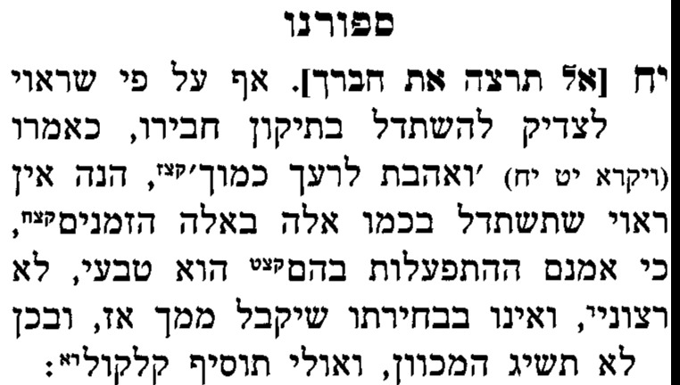

**4) מגן אבות לרשב"ץ על אבות פרק ד**

רבי שמעון בן אלעזר אומר הפירוש: כל אלו העניינים הם מהלכות דרך ארץ. והרבה יותר מזה הזכירו בזאת המסכתא הנקראת הלכות דרך ארץ [רבה פ"ו ד"ה כיצד מרקדין], שתהיה דעתו של אדם מעורבת עם כל אדם, כמו שאמרו בשני מכתובות [יז א], כדי שיהיה טוב לבריות ויהיו כל דבריו לפי הענין ולפי המקום, כמו שאמר שלמה ע"ה, 'שמחה לאיש במענה פיו ודבר בעתו מה טוב' [משלי טו כג]. ועל כן אמר, שאם אדם הוא כועס אל תמהר לרצותו, כי זה יוסיף כעס על כעסו, כי בעת חמימות הכעס לא יועיל השקט הרצוי, כמו שהמים המועטים אינם מכבים האש בעת שהיא מתלקחת, במעט מים המזלף עליהם. וכן אמר הקב"ה למשה, המתן לי עד שיעברו פנים של זעם, שנאמר 'פני ילכו והניחותי לך' [שמות לג יד], בראשון מברכות [ז א].

**5) רבי מתתיה היצהרי על אבות פרק ד**

יח] לפי מה שקדם שההישרה אל העיון הוא להתנהג עם האנשים באהבה, עד שיהיה מקדים בשלום כל אדם (לעיל, מט"ו), הודיענו זה החכם ארבעה דברים שיטעה בהם שיחשוב בהנהגתו בם בבקשת האהבה מבני אדם והשגתה שהוא בהפך.

 אחד, כשהאדם כועס לא יפייסנו בדברים באותה שעה, לפי שאז איננו בדעתו, ולא יכנסו דבריו באזניו, עד שהרשב"א ז"ל כתב בתשובה (ח"א סי' תקעא) באשה שהיתה מתקוטטת עם בעלה ובשעת הכעס בפני רבים פרעה קצת ראשה וזרועותיה וקצת תחת זרועותיה, והיה רוצה להפסידה כתובתה עליה כדאמרינן בגמרא כתובות (עב ע"א), ופטרה, לפי שבשעת הכעס היא כשוטה, ואמרינן בנדרים (כב ע"ב) הכועס אפילו שכינה אינה חשובה כנגדו. ועוד, שכל מה שתפייסנו יוסיף בחמתו, כאמרו גדל חמה נושא עונש אם מציל ועוד תוסיף (משלי יט, יט). כלומר מי שהוא כעסן הרבה הוא מוכן ליסורים רבים, וזה שכל מה שתצילנו מהחטא או שתפייסנו עוד תוסיף החמה ותגדל, ולזה יש להמתין עד הניחו רגזו בו.

**6) אברבנאל**

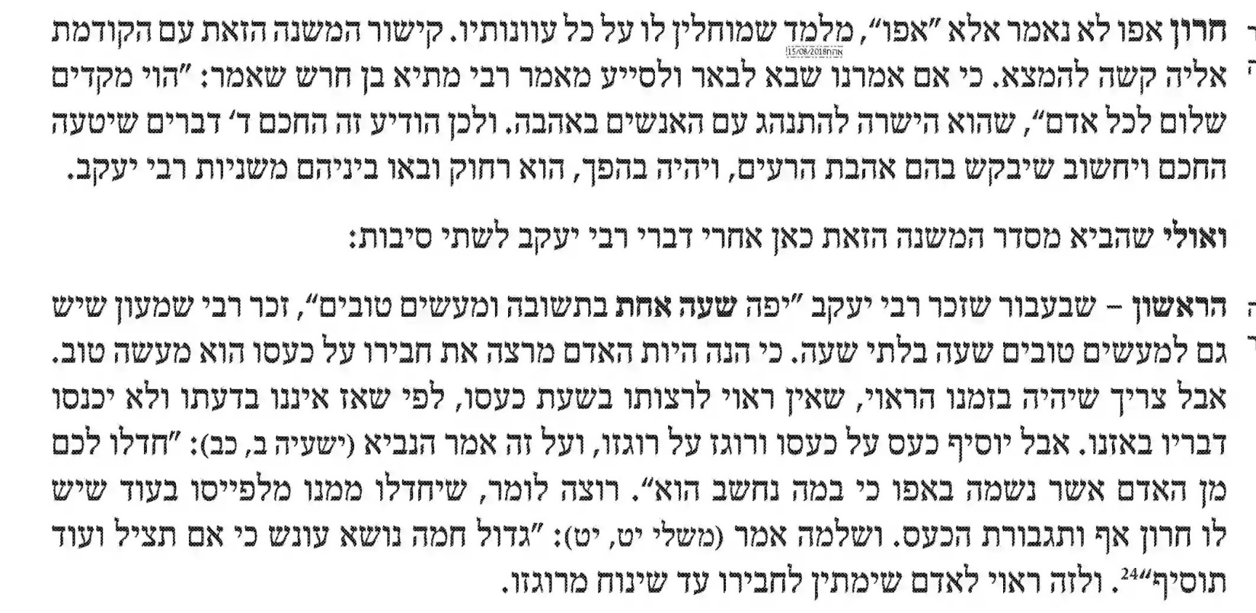

**7) יעב"ץ**



.

**8) בית הבחירה (מאירי) מסכת אבות פרק ד**

רבי שמעון בן אלעזר אומר אל תרצה את חברך בשעת כעסו כו' כל אלו מוסרים והנהגות בחברה לעשות כל דבר בעתו אמר שלא ירצהו בשעת כעסו מפני שידמה בעיניו שאינו חושש להפסדו והוא הענין שלא ינחמהו בשעה שמתו מוטל לפניו שיחשדהו כבלתי דואג למקריו אבל שלא ישאל לו בשעת נדרו הוא שאם ימציא עצמו לשאלהו בשעת נדרו לא תהא נודר אלא על דעת כך או על דעת כך יאמר על [כל] פתח ופתח שאף על דעת כן הוא נודר מרוב שיחו וכעסו וטוב להניחו עד יעבור זעם ויש מפרשים דכשתראהו להוט לנדור אל תבא אתה לפניו שיתיר לך את נדרך שדי לו בצרתו ולא תטרדהו בשלך ואמר אח"כ ואל תשתדל לראותו בשעת קלקלתו כלומר כשנזדמן לו דבר שהוא מתבייש ממנו מפני שהוא מתבייש בראותו בני אדם:

**9) פירוש רבינו יונה על אבות פרק ד**

רבי שמעון בן אלעזר אומר אל תרצה את חברך בשעת כעסו - שעל ידי זה יבא לומר דברים שאינם מהוגנים בו כי יוסיף כעס על כעסו:

 ואל תנחמהו בשעה שמתו מוטל לפניו - כי בשעת העצבון הנחמה מוספת עליו כעס ובא לומר דברים לא טובים:

 ואל תשאל לו בשעת נדרו - שלא ישאל ממנו הפתחים של היתר לומר אדעתא דהכי מי נדרת כי בעודנו כעוס ונודר בא לפרש כל השאלות אשר ישאלוהו וישימם בנדר על דרך שלא יוכל למצוא לו היתר ונמצא כי יגרום לו רעה:

 ואל תשתדל לראותו ולביישו גם עתה בעת קלקלתו - בשעת ההיזק או עשה עבירה והוא מתבייש מעצמו אין לך לראותו ולביישו. גרסות הספרים

**10) ר' יוסף בן שושן**

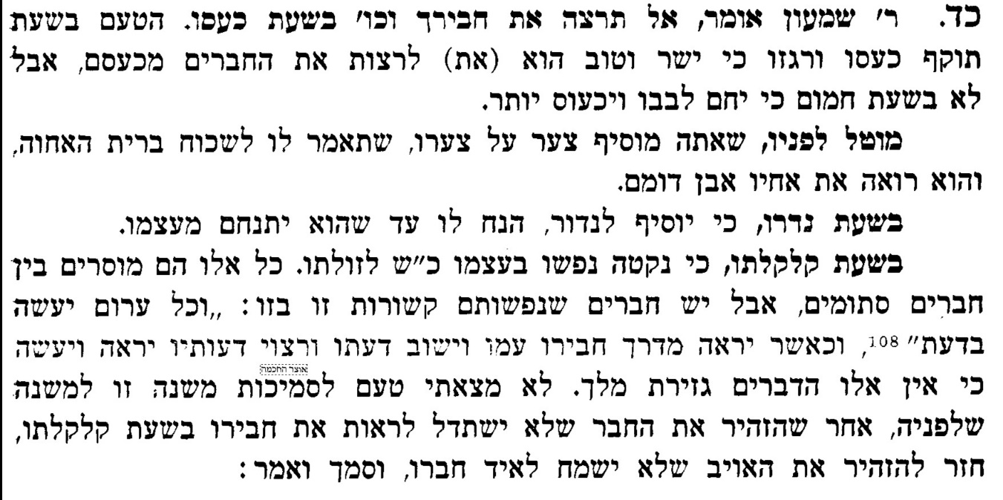

**:11) ר"י נחמיאש**

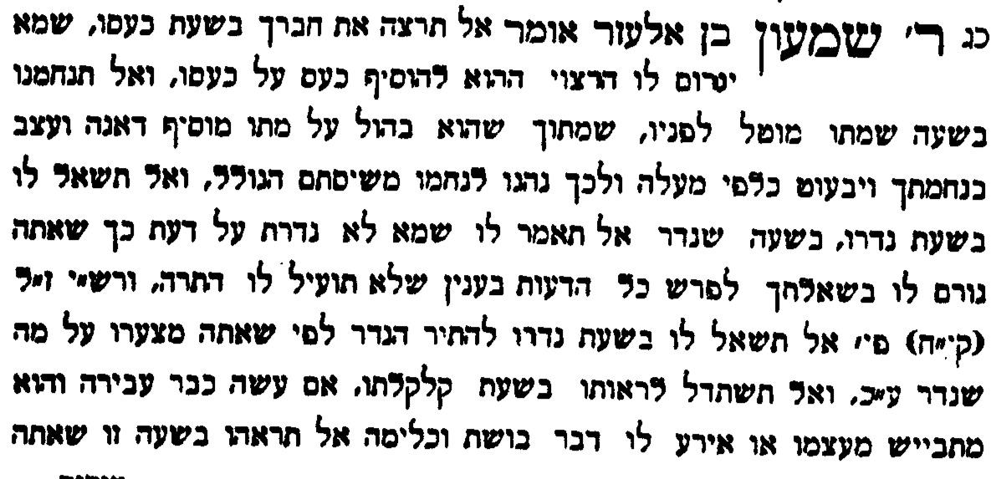

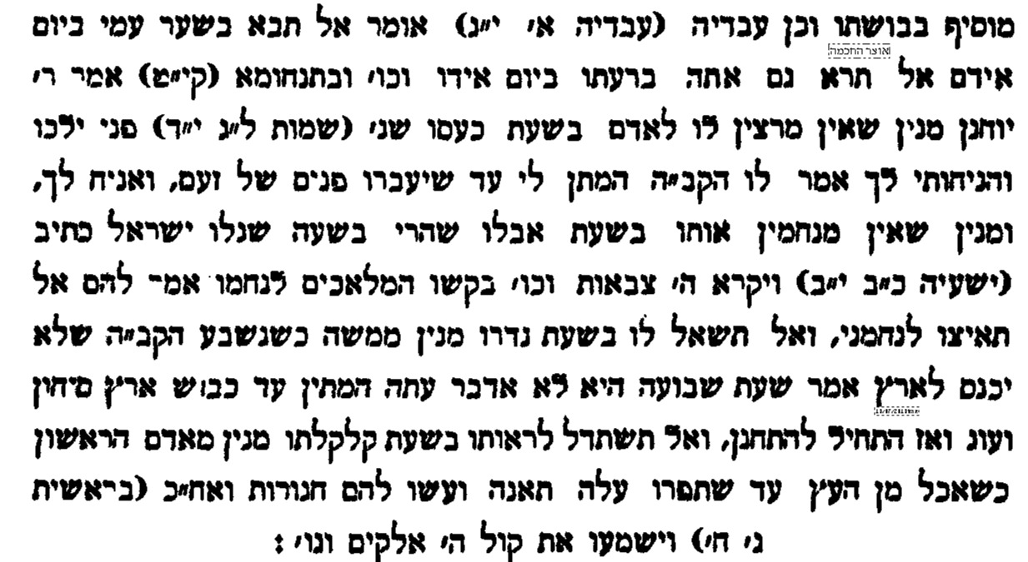

**12) לב אבות**





**)תפארת ישראל - יכין מסכת אבות פרק ד13**

פט) אל תרצה את חבירך בשעת כעסו. דהפיוס אז ירבה כעסו:

 צ) ואל תנחמנו בשעה שמתו מוטל לפניו. דאדרבה כשיראה שאין אדם מצטער בצערו, יצטער יותר:

 צא) ואל תשאל לו בשעת נדרו. דבשעה שנודר וודאי חפץ בנדרו מאיזה טעם. וכשתאמר לו על דעת כך לא נדרת, וודאי ישיב לך, גם על מנת כך נדרתי, ומה יעשה שכשיתחרט לבסוף:

 צב) בשעת קלקלתו. שכשנכשל לעשות דבר שלא כהוגן, לא תחשוב שתשקיט רוחו כשיראה אוהביו, דאדרבה יתבייש יותר עי"ז. [וזכר התנא ד' מיני מחשבות בוערות כלפידיים [אפפעקטע בל"א]. כעס, אבל, מורא, בושה. וה"ה בכל דבר, כשיראה שום אדם אחוז בה, לא ילחם נגדה, דלא די שלא יועיל אלא גם יזיק. ולכן לא יוכיח לאפיקורוס ישראל, דכ"ש דפקר טפי (כסנהדרין דל"ח ב'). וכ"כ כשנזדמן בקהל לצים או בקהל שמחים כבשמחת תורה או פורים או בחתונה, רואה אותן עושים או מדברים מדברים דברים שאינן ראויין, יעלים עינו וישתוק כמ"ש שהמע"ה אל תוכח לץ פן ישנאך [משלי ט' פ"ט] ו"כ כשמזדמן עם ראש עקום, הוא החושב א"ע חכם, ונקרא בתנ"ך כסיל, ע"ש כי ה' יהיה בכסליך איוב ח'), ר"ל בצדך. ה"נ ר"ל אדם מצודד ונפרד במחשבותיו לאדם כזה לא תסתור דבריו בפניו, כמ"ש שהמע"ה באזני כסיל אל תדבר חכמה פן יבוז לשכל מיליך (משלי כ"ג פ"ט). וכ"כ כשתראה מי שמשבח בנו או מי ממשפחתו, וישאלך מה תשפוט אתה עליו, אז אפילו ידעת דבר של גנות, שים ידך על פיך, דאף ששאלך, חפץ הוא שתשבח ולא שתגנה. ולמה תעשה לו מחלת לב על מגן. וכן בכל דבר]

**14) מגן אבות לרשב"ץ על אבות פרק ד**

 ואל תנחמנו בשעת אבלו כי לא יועילו התנחומין באותה שעה, כמו שהיה אומר איוב [כא לד], 'ואיך תנחמוני הבל'. ויש גורסין בספרי' ספרדיים וכן היה גורס רבינו יונה ז"ל [ע"פ ד"ה ואל], בשעה שמתו מוטל לפניו. וכן היא הגירסא במשניות שלנו וכן כתב רבינו משה ז"ל בפרק חמישי מהלכות דעות [ה"ז], כי זה שגעון הוא לנחם באותה שעה, כי מי שהוא רואה מתו מוטל לפניו ושומע קול ספדנים מבכים אותו, איך יקבל תנחומין באותה שעה. ונראה שהסופרים שינו הגירסא, מפני שמצינו שאחר קבורת המת היו נעשין שורות שורות ומנחמין האבל, כמו שנזכר באבל רבתי [שמחות פ"ב מ"א] ובפרק היה קורא [ברכות טז ב]. וכן בסנהדרין [יט א] פרק כהן גדול נזכר זה על כהן גדול שהיה מתנחם מיד שנקבר המת והיה עדיין אבל. אבל אין לשנות הגירסא. שלא אמר בימי אבלו, ולא בשעת אבלותו, אלא בשעת אבלו, כלומר בשעה שהוא מתאנח באבלו.

 ואל תשאל לו בשעת נדרו כדי שתתירהו, לומר לו אדעתא דהכי מי נדרת, כי הוא באותה שעה יאמר על פתח שתמצא לו, אדעתא דהכי נדרי, ושוב לא תמצא לו פתחים. ויש מפרשים, אם הוא נדור ובא מאיזה דבר ואתה נדרת, אל תשאל וכו' לפי שמצטער. והראשון יותר נכון, לפי הלשון שאמר בשעת נדרו, דומה לבשעת כעסו ובשעת אבלו ובשעת קלקלתו.

 ואל תשתדל לראותו בשעת קלקלתו שנתקלקל בחטא, לפי שהוא מתבייש באותה שעה. ובמדרש [ילקו"ש, כי תשא פרשה לג רמז שצה] אמרו, אמר רבי יוחנן, מנין שאין מרצין לאדם בשעת כעסו, שנאמר 'פני ילכו והניחותי לך' [שמות לג יד], המתן לי עד שיעברו פנים של זעם. ומנין שאין מנחמין אותו בשעת אבלו, שבשעת החורבן כביכול הקב"ה היה מתאבל, שנאמר 'ויקרא י"י אלהים ביום ההוא לבכי ולמספד' [ישעיה כב יב], בקשו המלאכים לנחמו, ורוח הקודש משיבה, 'אל תאיצו לנחמני' [שם יד].

 ואל תשאל לו בשעת נדרו כשנשבע הקב"ה שלא יכנס משה לארץ, אמר שעת שבועה היא, המתין ואחר כך התחיל להתחנן.

 ואל תשתדל לראותו בשעת קלקלתו שנאמר 'ויראו כי עירומים הם' [בראשית ג ז], לא נגלה עליהם עד שעשו חגורות, ואחר כך, 'וישמעו את קול י"י אלהים'. כן כתב הערוך בערך אל

**15) רבי מתתיה היצהרי על אבות פרק ד**

 שני, ואל תנחמנו בשעה שמתו מוטל לפניו, כי איך יקבל תנחומין מי שרואה החביב לו שנפשו קשורה בנפשו מת ומוטל לפניו, שהוא בתוקף הצרה והכאב, איך יקבל תנחומין ודברים מפייסין, אדרבה יגדל צערו ויאמר אין זה המנחם מרגיש ומקפיד בצערו.

 שלישי, אל תשאל לו בשעת נדרו, כלומר שיאמר לו דברים שאומר החכם בשעת התרת הנדר אדעתא דהכי מי נדרת, או אדעתא דהכי, או אילו ידע[ת] דהכי והכי מתזקת מי נדרת, שאין ספק שאם יאמר לו בשעת נדרו זה יהיה סבה אל שיחמיר בנדרו בענין שכשיתחרט לא ימצא צד שנוכל להתיר בו.

 רביעי, אל תשתדל לראותו בשעת קלקלתו, כי אין ספק שמתבייש מזה, ואולי יעלה טינה בלבו לומר שבאים לראותו כדי להנקם ממנו.

 גרסת רש"י והר"ם פה מאמר זה